УДК 663.253
ИССЛЕДОВАНИЕ ВЛИЯНИЯ ДРОЖЖЕЙ РОДА SACCHAROMYCES НА ХИМИЧЕСКИЙ СОСТАВ ВИНОГРАДНОГО СУСЛА
Мартыненко Н.Н., д.б.н., Московский государственный университет пищевых производств, 125080, РФ, Москва, Волоколамское шоссе, д. 11, biotech@mgupp.ru
Емелина Н.А., магистр, Московский государственный университет пищевых производств, 125080, РФ, Москва, Волоколамское шоссе, д. 11 nadya.agildina@mail.ru

Аннотация: Особую важность в виноделии приобретает проблема кондиционности поступающего сырья. Сбор винограда при недостаточной сахаристости и повышенной кислотности приводит к тому, что производимая винодельческая продукция имеет низкое качество и, как следствие, снижается ее конкурентоспособность на рынке.
В винодельческих районах России мы можем наблюдать пониженное содержание органических кислот в виноградных ягодах. Так же, во время брожения наблюдается понижение кислотности виноградного сусла. Такое явление возникает из-за выпадения в осадок виннокислых солей при брожении.
В статье рассматривается влияния 4 штаммов дрожжей на кислотность вина, с использованием. Исследование влияния pH виноградного сусла на накопление яблочной кислоты и глицерина.
Ключевые слова: винные дрожжи, кислотность вина, химический состав, яблочная кислота, глицерин.

Annotation: Of particular importance in winemaking is the condition of incoming raw materials. The grape harvest with insufficient sugar content and high acidity leads to the fact that the produced wine products are of low quality and, as a result, its competitiveness in the market is reduced.
In the wine-growing regions of Russia, we can observe a reduced content of organic acids of grape berries. Also, during fermentation, a decrease in the acidity of grape must is observed. This phenomenon occurs due to precipitation of tartaric salts during fermentation.
The article discusses the biological method of influencing the acidity of wine using 4 yeast strains. Examples of the influence of different pH values ​​on the accumulation of malic acid and glycerol are given.
Key words: wine yeast, wine acidity, acid increase, malic acid, glycerin.

Введение. В последние годы химический состав вин изменился в результате изменения климата. Высокие температуры в период созревания винограда приводят к низкой кислотности и высокому содержанию сахара, это влияет на повышенние pH, высокое содержание этанола и отсутствие «свежести» в винах. Вина с низкой кислотностью очень чувствительны к микробиологической порче, которая может вызывать обесценивание и даже накопление токсичных продуктов, таких как этилкарбамат и биогенные амины [1].
Кислотность отвечает за освежающее и бодрящее чувство, которые мы испытываем, сделав первый глоток вина. Вино с низким уровнем кислотности будет казаться вялым, плоским на вкус и безжизненным. Еще одна особенность кислотности - это ее влияние на длительность хранения вина, так как кислота действует в качестве природного консерванта.
В вине содержится примерно 35 видов органических кислот. Основными представителями являются: винная, яблочная, молочная, янтарная, уксусная, лимонная, гликолевая, щавелевая и другие.
Органические кислоты вина находятся в определенных соотношениях с сахарами и обуславливают приятное вкусовое ощущение. Они активно участвуют в процессах, происходящих при изготовлении вина. В виноградном сусле и вине они могут находиться в свободном (ионном), связанном и в полусвязанном состоянии.
В процессе брожения происходит превращение органических кислот, содержащихся в виноградной ягоде. При этом количество уксусной, молочной, лимонной, янтарной и галактуроновой кислот увеличивается, а содержание винной, яблочной, щавелевой кислот уменьшается.
Снижение концентрации яблочной кислоты в период созревания связано с резким окислением малатов. Яблочная кислота в этот период используется как источник энергии для дыхания. Прохладный климат провоцирует образование высокой концентрации яблочной кислоты, жаркий наоборот влияет на её снижение. [2].
Из-за нестабильности климата в Российской Федерации у многих винодельческих предприятий возникает необходимость регулирования кислотности в вине. Для этого производители либо подкисляют вина промышленной лимонной кислотой, но ее содержание строго регламентируется и не должно превышать 1,0 г/дм³, либо проводят кислотопонижение [3].
Наиболее перспективными методами влияния на кислотность являются биологические методы т.к. в конечном продукте не образуется побочных химических соединений.
Объекты и методы исследований. В работе были использованы 4 штамма дрожжей: France Floreal Expression, France Elegance, France Elixir, France Crystail.
Питательная среда: белое виноградное сусло, Ультрасульф С – 50 мг/дм³ и Ист Фуд XL 0,3 г/дм³. Проводили три эксперимента с различными значениями рН: 3.10, 3.50, 3.40.
Определение активности брожения осуществляли весовым методом. Содержание титруемых кислот определяли в соответствии с ГОСТ 32114-2013. Содержание яблочной кислоты и глицерина определяли методом спектрофотометрии на приборе Biosystems BTS 350.
Обсуждение результатов. В серии опытов проводимых на белом виноградном сусле, содержание сухих веществ (СВ) в трех экспериментах не превышало 21%. Брожение проводили при 26ºС и при следующих параметрах:
  - Кислотность-1,8 г/дм³; содержание яблочной кислоты – 0,67 г/дм³ pH -3,10. Брожение в течении 29 дней.
  - Кислотность-0,45г/дм³; содержание яблочной кислоты – 1,42 г/дм³ pH -3,50. Брожение в течении 16 дней.
  - Кислотность-0,3 г/дм³; содержание яблочной кислоты - 0,5 г/дм³ pH -3,40. Брожение в течении 15 дней.
На рисунках 1, 2, 3 показано, что во время брожения, при трех различных значениях pH штаммы дрожжей показали высокую бродильную активность, более 100 г/дм³.
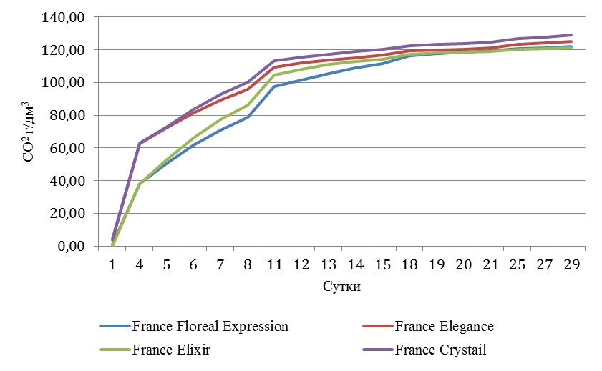  Рисунок 1 – Количество выделившегося СО₂ в процессе брожения на сусле при pH 3,1 | 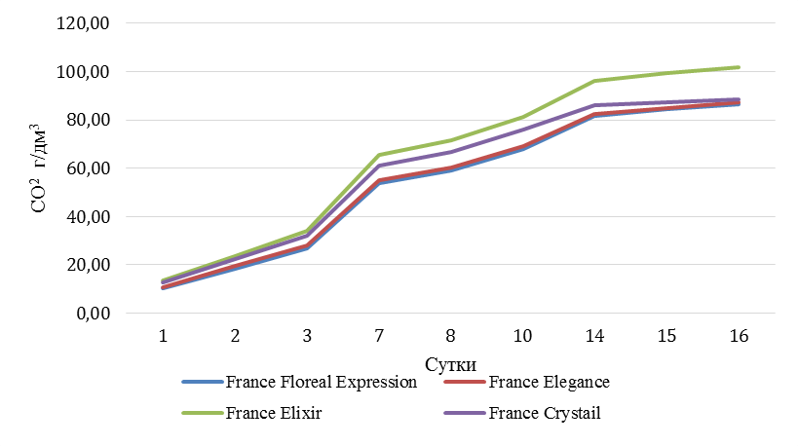  Рисунок 2 - Количество выделившегося СО₂ в процессе брожения на сусле при pH 3,5
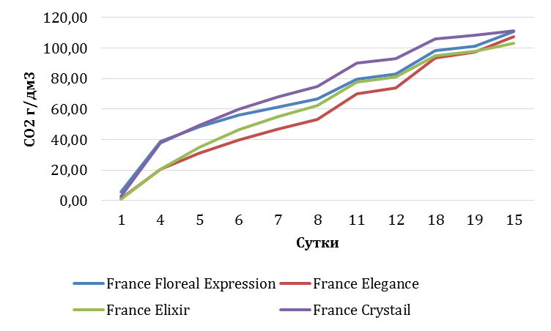
Рисунок 3 - Количество выделившегося СО₂ в процессе
брожения на сусле при pH 3,4

Наибольшая активность брожения была достигнута в первом эксперименте. Количество выделившегося СО₂ достигало 120 г/дм³. Наиболее перспективным результат по выделению СО₂ показали дрожжи France Crystail.
Так же в исследуемых образцах сусла было определено количество титруемых кислот (рисунок 4), яблочной кислоты и глицерина накопленных в процессе брожения.
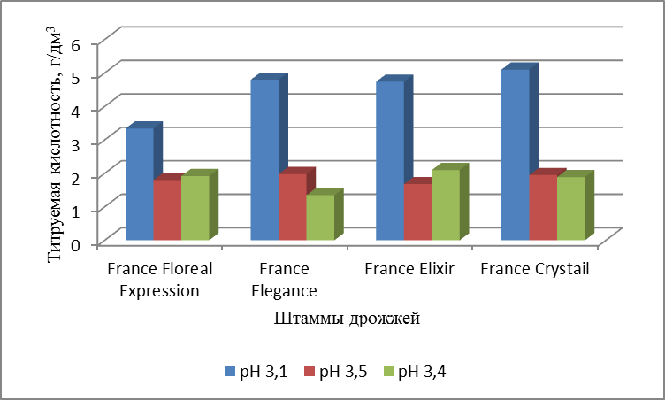
Рисунок 4 - Содержание титруемых кислот в конечном продукте брожения
В соответствии с ГОСТ 32030-2013 в столовых винах и столовых виноматериалах с учетом допустимых отклонений титруемая кислотность должна составлять в пересчете на винную кислоту не менее 3,5 г/дм³ [4]. Из полученных данных видно, что только в первом эксперименте было достигнуто необходимое количество титруемых кислот. В экспериментах 2 и 3 наибольшее количество титруемых кислот накоплено дрожжами France Crystail.
В ходе работы необходимо было выяснить, при каких условиях идет наибольшее и наименьшее кислотонакопление. Основное внимание уделялось яблочной кислоте. Так как, было доказано, что вкус вина напрямую зависит от её содержания [5].
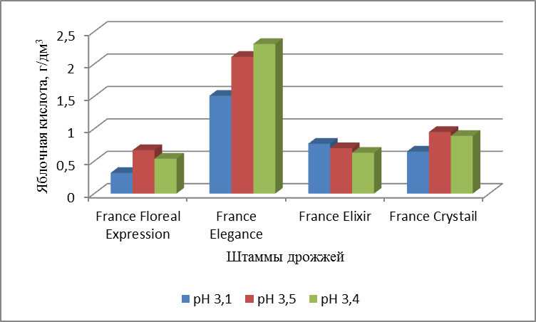
Рисунок 5 - Содержание яблочной кислоты в конечном продукте брожения
Первоначальное содержание яблочной кислоты в образцах составило - 0,67 г/дм³, 1,42 г/дм³, 0,5 г/дм³. В конечном продукте ее содержание возросло во всех образцах. Наилучший результат был, достигнут с использование дрожжей France Elegance, с их использованием количество накопленной яблочной кислоты увеличилось в 2, 2.5, 4 раза соответственно.
Согласно некоторым исследованиям концентрация глицерина отражается на восприятии вязкости и полноты вкуса при дегустации вин, он положительно влияет на вкус, делая его более мягким [6]. Массовая концентрация глицерина в винах с полным циклом брожения находится в пределах 5-15 г/л, при этом для белых вин характерно более низкое содержание глицерина по сравнению с красными [7].
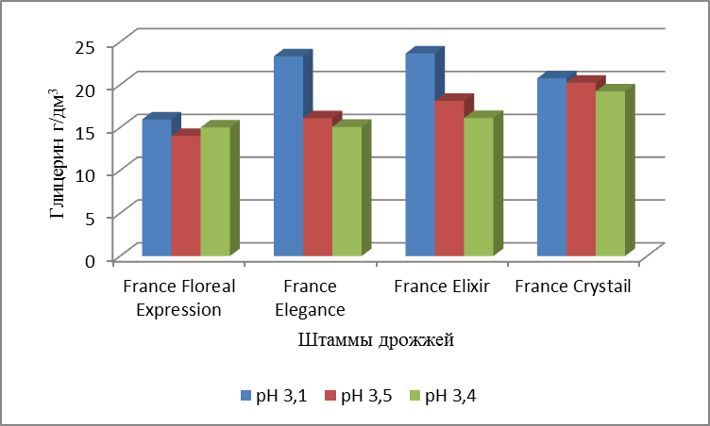
Рисунок 6 - Содержание глицерина в конечном продукте брожения
Установлено, что дрожжи France Floreal Expression и France Elegance накапливают глицерин в необходимых пределах. Другие штаммы дрожжей накапливают значительно больше глицерина, что в конечном продукте отрицательно скажется на органолептических свойствах вина. Так же необходимо отметить, что данные первого эксперимента значительно отличаются от двух других, вероятно это связанно с более длительным временем брожения.
Выводы. В результате проведенных исследований установлено, что дрожжи France Elegance являются наиболее перспективными для работы связанной с регулированием кислотонакопления в белых винах, не зависимо от значения pH, так как только они накапливают значительное количество яблочной кислоты.
Литература.
- Olga Lucio, Influence of yeast strains on managing wine acidity using Lactobacillus plantarum / Olga Lucio, Isabel Pardo, José María Heras, Sibylle Krieger, Sergi Ferrer // Food Control. – 2018. - Volume 92, P. 471-478
- Susana S.M.P. A flow-based platform for measuring the acidity parameters in wine / Susana S.M.P. Vidigal António O.S.S.Rangel // Talanta. – 2017. - Volume 168, P. 13-319
- Донченко Л. В., «Безопасность пищевой продукции»/ Донченко Л. В., Надыкта В. Д., Учебник. 2-е изд., перераб. и доп.-М.:ДеЛи принт, 2007.-539.
- ГОСТ 32030-2013 Вина столовые и виноматериалы столовые. Общие технические условия (с Поправками, с Изменением N 1. – Москва: Изд-во стандартов 2014. – 8 с.
- Косюра В.Т., Донченко Л.В., Надыкиа В.Д. Основы виноделия. – М.:ДеЛи принт, 2004. – 440с.
- Гниломедова Н.В Влияние содержания глицерина и сахаров на физико-химические показатели характеризующие подлинность вин / Гниломедова Н.В Аникина Н. С., Погорелов Д. Ю., Рябинина О. В.// Виноградство и виноделие . – 2017. - №3. – с. 34-36
- Аникина Н.С. Содержание глицерина и глюкозо-фруктозный индекс как идентифицирующие показатели подлинности вин / Аникина Н. С.Гниломедова Н.В // Магарач. Виноградство и виноделие. – 2017. - №2. С.48-51

- Антоненко М. В. Изменение физико-химического состава вин под действием низина / Антоненко М. В. Марковский М. Г., Абакумова А. А., Антоненко О. П. Гугучкина Т. И. // Плодоводство и виноградство юга России. – 2019. - № 57(3) – с. 169-181

